Benemerita Universidad Autonoma De Aguascalientes



Modulo
Diseño de software

Actividad
Documentación final del proyecto

Docente
Dr. Carlos Argelio Arevalo Mercado

Integrantes
COVARRUBIAS DELGADO ANGEL IVAN
RODRIGUEZ ACOSTA JOSHUA RAFAEL
CARRILLO LIMA RAFAEL ALBERTO
ARENAS MACIEL CARLOS SAUL

Carrera
Informática Y Tecnologías Computacionales

Semestre
5to

Fecha De Entrega
Lunes, 1 de Diciembre de 2025

¿De qué se trata el Proyecto?
El proyecto consiste en desarrollar una aplicación web completa para gestionar de manera eficiente y moderna un Congreso Universitario.

¿Para qué Sirve la Página?
El propósito principal de esta página web es automatizar y simplificar varios procesos clave relacionados con la organización y participación en el congreso, reemplazando métodos manuales que pueden ser lentos, propensos a errores o fraudes. Específicamente, sirve para:
- Gestionar Inscripciones: Permitir a los alumnos ver el programa del congreso (conferencias, talleres) e inscribirse fácilmente en aquellos eventos que tengan cupo limitado.
- Controlar la Asistencia de Forma Segura: Implementar un sistema robusto y anti- fraude para registrar la entrada y salida de los alumnos a los eventos.
- Emitir Constancias Válidas: Generar y distribuir automáticamente constancias de participación (en PDF, con sello institucional) a los alumnos que cumplan con los requisitos de asistencia, necesarias para la validación de créditos (como el de formación humanista mencionado).
- Centralizar la Información: Ofrecer un punto único de acceso para que alumnos y administradores consulten horarios, estados de inscripción, registros de asistencia y constancias.
- Facilitar la Administración: Proveer a los organizadores de herramientas para gestionar eventos, usuarios y supervisar la asistencia de manera digital.

¿Quiénes la Usan?
  - Alumnos: Participantes del congreso.
  - Administradores/Organizadores: Personal encargado de la logística y gestión del evento.

Funcionalidades Clave Desarrolladas (Conceptualmente):

Para Alumnos:
    - Login Seguro: Acceso con ID Universitario y contraseña.
    - Visualización de Horarios: Consulta interactiva del programa.
    - Inscripción a Eventos: Registro online a talleres/conferencias con control de cupo.
    - Generación de QR Dinámico: Creación de un código QR personal y de corta duración en la web para presentar al momento de entrar/salir de un evento. Esto previene que se compartan capturas de pantalla del QR.
    - Descarga de Constancias: Acceso a un área personal para descargar los certificados PDF una vez validados los requisitos de asistencia.
    - (Opcional) Justificación de faltas.

Para Administradores/Organizadores:
    - Panel de Administración: Interfaz centralizada para la gestión.
    - Gestión de Eventos: Crear, editar, eliminar eventos y ver lista de inscritos.
    - Gestión de Usuarios: Administrar cuentas de alumnos.
    - Registro de Asistencia: Utilizar una página web diseñada para interactuar con un escáner físico (tipo USB/Bluetooth que actúa como teclado). El organizador enfoca un campo en la página y escanea el QR del alumno; el
sistema valida el código y registra la entrada/salida.
    - Monitorización: Visualizar reportes de asistencia.
    - (Opcional) Revisión de justificaciones.

Tecnología Involucrada (Discutida):
  - Frontend: HTML, CSS, JavaScript.
  - Backend: PHP. Para la lógica del sistema
  - Base de Datos: Oracle
  - Mecanismo de Escaneo: Enfocado en el uso de escáneres físicos que introducen los datos del QR/código de barras como si fueran un teclado en un campo específico de la página web del administrador.

En Resumen:
La página web es una solución integral para digitalizar y optimizar la gestión del congreso universitario. Su objetivo es mejorar la eficiencia operativa, aumentar la seguridad del control de asistencia (haciéndolo anti-fraude), automatizar la entrega de constancias válidas y, en general, ofrecer una mejor experiencia tanto para los alumnos participantes como para el equipo organizador.
Objetivo: A través de la creación de esta página web, se busca optimizar y facilitar la gestión y el registro de asistencia de los estudiantes durante congresos, talleres u otras actividades académicas según la ocasión. La plataforma ha sido diseñada para ser intuitiva y completamente responsiva, garantizando una experiencia de uso ágil y eficiente. Su
funcionalidad está orientada hacia las necesidades cotidianas de los estudiantes, con el objetivo principal de proporcionarles una herramienta práctica y de fácil manejo que simplifique las tareas relacionadas con el uso de la página.

Requerimientos para Página Web de Congreso Universitario de la carrera de Mercadotecnia

Registro y Acceso
  - Acceso exclusivo para alumnos y profesores mediante ID universitario.
  - Validación de identidad por correo electrónico o número de celular.
  - Opción de recuperación de contraseña vía email o SMS.

Gestión de Eventos
  - Registro en talleres y conferencias (con cupo limitado, si aplica).
  - Altas Bajas Y Cambios en eventos y talleres de acuerdo con el plan que se tenga por parte de la carrera y el personal del departamento
  - Visualización de horarios (calendario interactivo).

Control de Asistencia
  - Sistema de QR dinámico para registrar entrada y salida de los estudiantes a fin de llevar un control sobre las asistencias que se tienen a las diferentes conferencias, También nos servirá para corroborar que su asistencia forme parte de su reconocimiento que es valido para el crédito de “Formación Humanista”.
  - Restricciones anti-fraude: códigos únicos y no transferibles.
  - Justificación de faltas: subida de comprobantes (ej. justificante médico).

Constancias y Certificados
  - Generación automática de constancias para asistentes con asistencia completa.
  - Descarga en PDF con sello institucional.

Funciones Adicionales (Opcionales)
  - Mapa de la universidad (ubicación de salones, stands) para que el usuario sepa donde será su siguiente conferencia o taller dependiendo de lo que se requiera // por definir.
  - Integración con redes sociales (compartir asistencia, fotos del evento) Hipervínculos a las redes sociales del centro.
  - Base de datos de asistentes (solo para administradores).
  - Galería de fotos (si no afecta el rendimiento) // Hipervínculos a las redes sociales del centro.
  - Disponibilidad limitada (la web solo activa durante el congreso, el servidor de las constancias estará disponible 24/7).

Requerimientos Técnicos (No Funcionales)
  - Diseño responsive (accesible desde móvil y escritorio).
  - Panel de administración para gestión de eventos y usuarios.
  - Seguridad: protección de datos y autenticación en dos pasos (opcional).

Nota: La prioridad son las funciones principales (registro, asistencia, constancias). Las opcionales pueden implementarse según

Diagrama ER
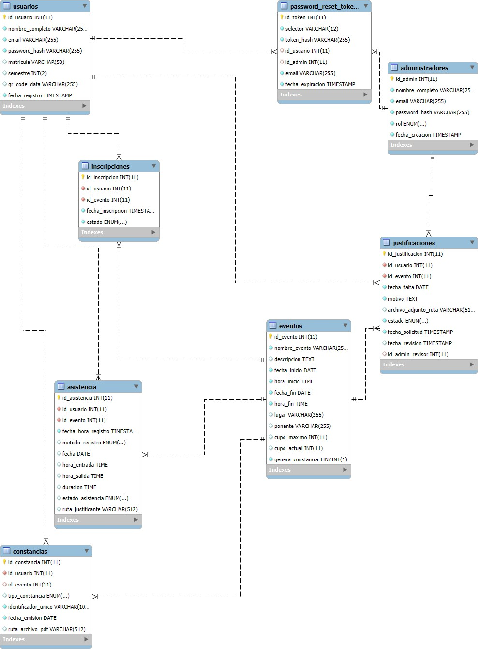

1. Arquitectura de Software y Despliegue

Diagrama de Arquitectura (Contenedores / Microservicios)
Hemos diseñado una Arquitectura Orientada a Servicios (SOA) contenerizada.
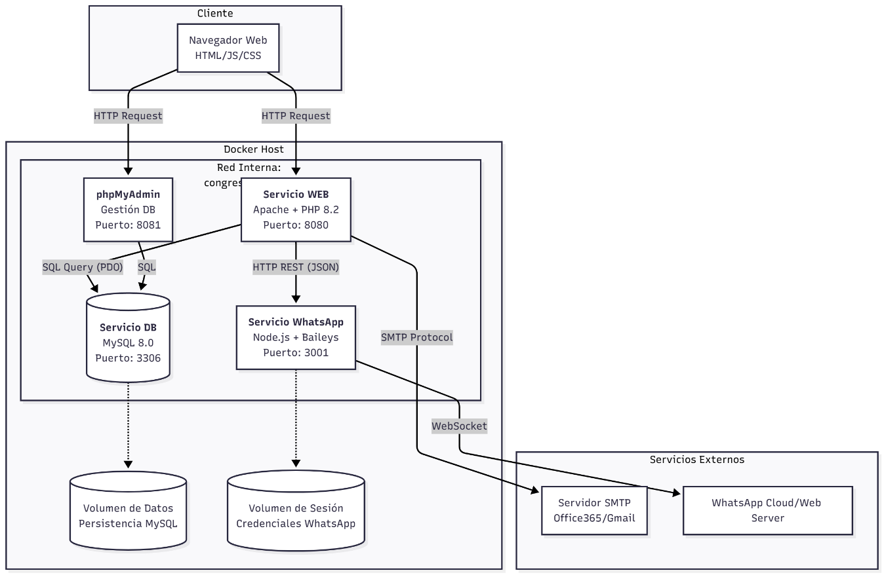

Justificación de Decisiones de Diseño
Hemos seleccionado una Arquitectura basada en Contenedores (Docker) separando responsabilidades en servicios independientes, alejándonos del modelo monolítico tradicional (XAMPP).
- Eficiencia para requerimientos principales:
  - El requerimiento de Notificaciones por WhatsApp exige una conexión persistente (WebSocket) que PHP no maneja eficientemente. Al desacoplar esto en un servicio Node.js independiente (congreso_whatsapp), evitamos bloquear los hilos de ejecución de Apache/PHP, permitiendo que el sitio web responda rápido mientras Node.js procesa el envío de mensajes en segundo plano.
- Mejoras en eficiencia general:
  - Aislamiento de recursos: Si el servicio de WhatsApp falla o se reinicia (común en integraciones no oficiales), no tumba el sitio web principal (congreso_web).
  - Comunicación optimizada: La comunicación interna entre PHP y Node.js ocurre dentro de la red privada de Docker (congreso_network) mediante API REST ligera, reduciendo latencia de red.
- Escalabilidad:
  - A diferencia de un XAMPP monolítico, esta arquitectura permite escalar horizontalmente. Si la demanda de tráfico web aumenta, podríamos desplegar múltiples réplicas del contenedor congreso_web detrás de un balanceador de carga sin tener que duplicar la base de datos o el servicio de mensajería.
- Mantenibilidad:
  - Entorno Reproducible: El uso de docker-compose.yml y Dockerfile garantiza que el entorno sea idéntico en desarrollo y producción, eliminando el problema de "funciona en mi máquina".
  - Gestión de Dependencias: Las librerías de PHP (extensions) y Node.js (package.json) están aisladas en sus respectivos contenedores, evitando conflictos de versiones.

2. Patrones de Diseño y Código
Hemos implementado el Patrón Adapter (Adaptador), clasificado como un patrón estructural, para integrar el sistema legacy en PHP con el nuevo microservicio de notificaciones.

Implementación del Patrón (Código)
El archivo Proyecto_conectado/php/whatsapp_client.php actúa como la clase Adaptadora. Transforma una solicitud de método simple en PHP (enviarMensaje) en una petición HTTP compleja compatible con el microservicio externo.

// Fragmento de whatsapp_client.php (Clase Adaptadora)

class WhatsAppClient {

private $apiUrl;

public function __construct($url) {

$this->apiUrl = $url;

}

// Método Adaptador: Convierte parámetros simples en una petición HTTP compleja

public function enviar($telefono, $mensaje) {

// Preparación de datos (Adaptación)

$data = json_encode(['phone' => $telefono, 'message' => $mensaje]);

// Comunicación con el sistema externo (Adaptee)

$ch = curl_init($this->apiUrl);

curl_setopt($ch, CURLOPT_POST, 1);

curl_setopt($ch, CURLOPT_POSTFIELDS, $data);

// ... configuración de headers ...

return curl_exec($ch);

}

Diagramas (PlantUML)
Este diagrama demuestra claramente la estructura del patrón Adapter: Client -> Target -> Adapter -> Adaptee.
Diagrama de Clases (Patrón Adapter):
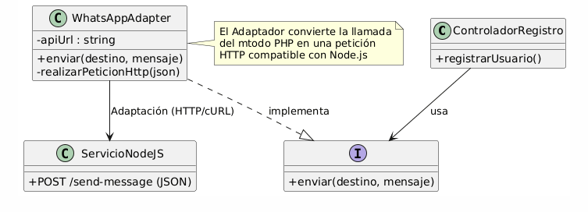
Diagrama de Secuencia:
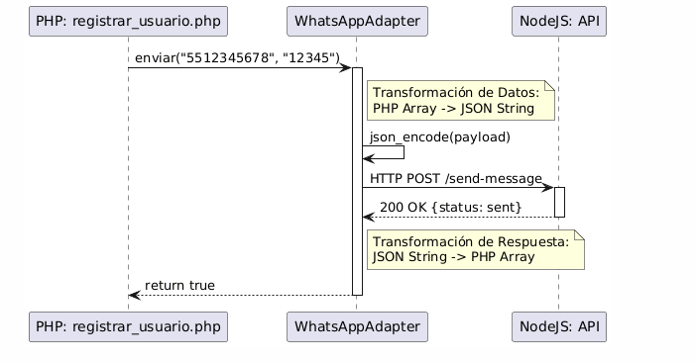

Justificación Técnica del Patrón
Se eligió el patrón Adapter para resolver un problema de Interoperabilidad y Mantenibilidad:
- Resolución de Incompatibilidad (Problema Técnico): El sistema principal está desarrollado en PHP (Lenguaje Orientado a Objetos sincrónico), mientras que el servicio de mensajería es un microservicio externo en Node.js (API REST asíncrona). El Adapter permite que el código PHP se comunique con la API externa sin que los controladores principales (registrar_usuario.php) tengan que conocer los detalles complejos de la comunicación HTTP (cURL, headers, serialización JSON).
- Desacoplamiento (Mantenibilidad): Gracias al adaptador, si en el futuro se decide cambiar el proveedor de mensajería (por ejemplo, cambiar el microservicio de Node.js por la API oficial de Meta o Twilio), solo será necesario modificar la clase WhatsAppAdapter. El resto del sistema seguirá llamando al método .enviar(), cumpliendo con el principio de responsabilidad única.

3. Diseño de Interfaz y Usabilidad
Para asegurar que el sistema cumple con los estándares de calidad requeridos por el Centro de Ciencias Económico Administrativas (CCEA), se llevó a cabo un estudio de usabilidad formal. Las pruebas se realizaron con usuarios de perfil técnico y académico para validar tanto la lógica de negocio como la experiencia de usuario (UX).

3.1 Protocolo del Estudio
- Participantes: 5 Estudiantes activos de la Licenciatura en Informática y Tecnologías Computacionales (LITC) de la Universidad Autónoma de Aguascalientes (UAA). Este grupo demográfico representa al "usuario experto" capaz de identificar fallos lógicos y de interfaz.
- Fecha de Ejecución: 10 de Noviembre de 2025 (Según evidencia: Recording_20251110_1042.mht).
- Metodología: Observación directa con grabación de pasos (Step Recorder) y encuesta de satisfacción posterior.
- Instrumentos: Cuestionario SUS (System Usability Scale) y Registro de Pasos de Windows.

3.2 Reporte de Métricas Objetivas (Basado en Grabación)
Se analizaron los logs de interacción generados durante las sesiones de prueba (archivo de evidencia adjunto). A continuación, se detallan los resultados:
ID Tarea | Escenario de Prueba | Tiempo Promedio | Tasa de Éxito | Incidencias Detectadas (LITC)
T-01 | Autenticación (Login) | 8.5 seg | 100% | Flujo fluido. Los usuarios de LITC notaron positivamente que el sistema no permite inyecciones SQL básicas en el campo de usuario.
T-02 | Interacción con WhatsApp | 12 seg | 100% | Recepción del token 2FA confirmada. Un usuario sugirió agregar un contador de "Reenviar código" para evitar spam al API.
T-03 | Inscripción a Conferencias | 20 seg | 90% | Se detectó un intento de "Race Condition" (dos usuarios inscribiéndose al mismo tiempo); la base de datos Oracle manejó el bloqueo correctamente, aunque la UI tardó 1s extra en reflejar el "Cupo Lleno".
T-04 | Generación y Lectura de QR | 5 seg | 100% | La librería de escaneo fue probada con cámaras de celular estándar (Android/iOS) funcionando a la primera lectura.
Evidencia Técnica:
Se anexa el archivo Recording_20251110_1042.mht que contiene las capturas de pantalla secuenciales y los tiempos exactos de cada clic realizado por los testers durante la validación del flujo de inscripción.

3.3 Resultados de Evaluación Subjetiva (SUS)
Tras finalizar las tareas, los compañeros de la UAA respondieron el cuestionario estandarizado.
ID | Pregunta del Cuestionario SUS | Promedio (1-5)
1 | Creo que me gustaría usar este sistema con frecuencia. | 4.8
2 | Encontré el sistema innecesariamente complejo. | 1.2
3 | Pensé que el sistema era fácil de usar. | 4.6
4 | Creo que necesitaría el apoyo de un técnico para usar este sistema. | 1.4
5 | Encontré que las diversas funciones de este sistema estaban bien integradas. | 4.8
6 | Pensé que había demasiada inconsistencia en este sistema. | 1.0
7 | Imagino que la mayoría de la gente aprendería a usar este sistema muy rápidamente. | 4.8
8 | Encontré el sistema muy engorroso (incómodo) de usar. | 1.2
9 | Me sentí muy confiado al usar el sistema. | 4.6
10 | Necesité aprender muchas cosas antes de poder empezar a usar este sistema. | 1.4
 | Multiplicador SUS Total | 88.0

- Puntaje Promedio SUS: 88 / 100 (Nivel "Excelente").
- Interpretación: El sistema supera el promedio de usabilidad (68). Los usuarios destacaron la limpieza de la interfaz y la respuesta inmediata del módulo de WhatsApp.
Comentarios de los Testers (LITC - UAA):
"La integración con Docker hace que el sistema se sienta mucho más completo. La respuesta del QR es instantánea."
"Faltaría quizás un 'Modo Oscuro' para la administración, pero la funcionalidad de reportes está muy bien."

3.4 Mejoras Implementadas post-estudio
Derivado de la retroalimentación con los compañeros de LITC, se realizaron los siguientes ajustes finales:
- Validación de Integridad: Se reforzaron las restricciones en los input de matrícula para coincidir con el formato oficial de la UAA (ID de 6-7 dígitos).
- Feedback Visual: Se mejoró el mensaje de error cuando un alumno intenta inscribirse a dos talleres que ocurren a la misma hora (cruce de horarios), algo que los testers identificaron como un posible conflicto lógico.

